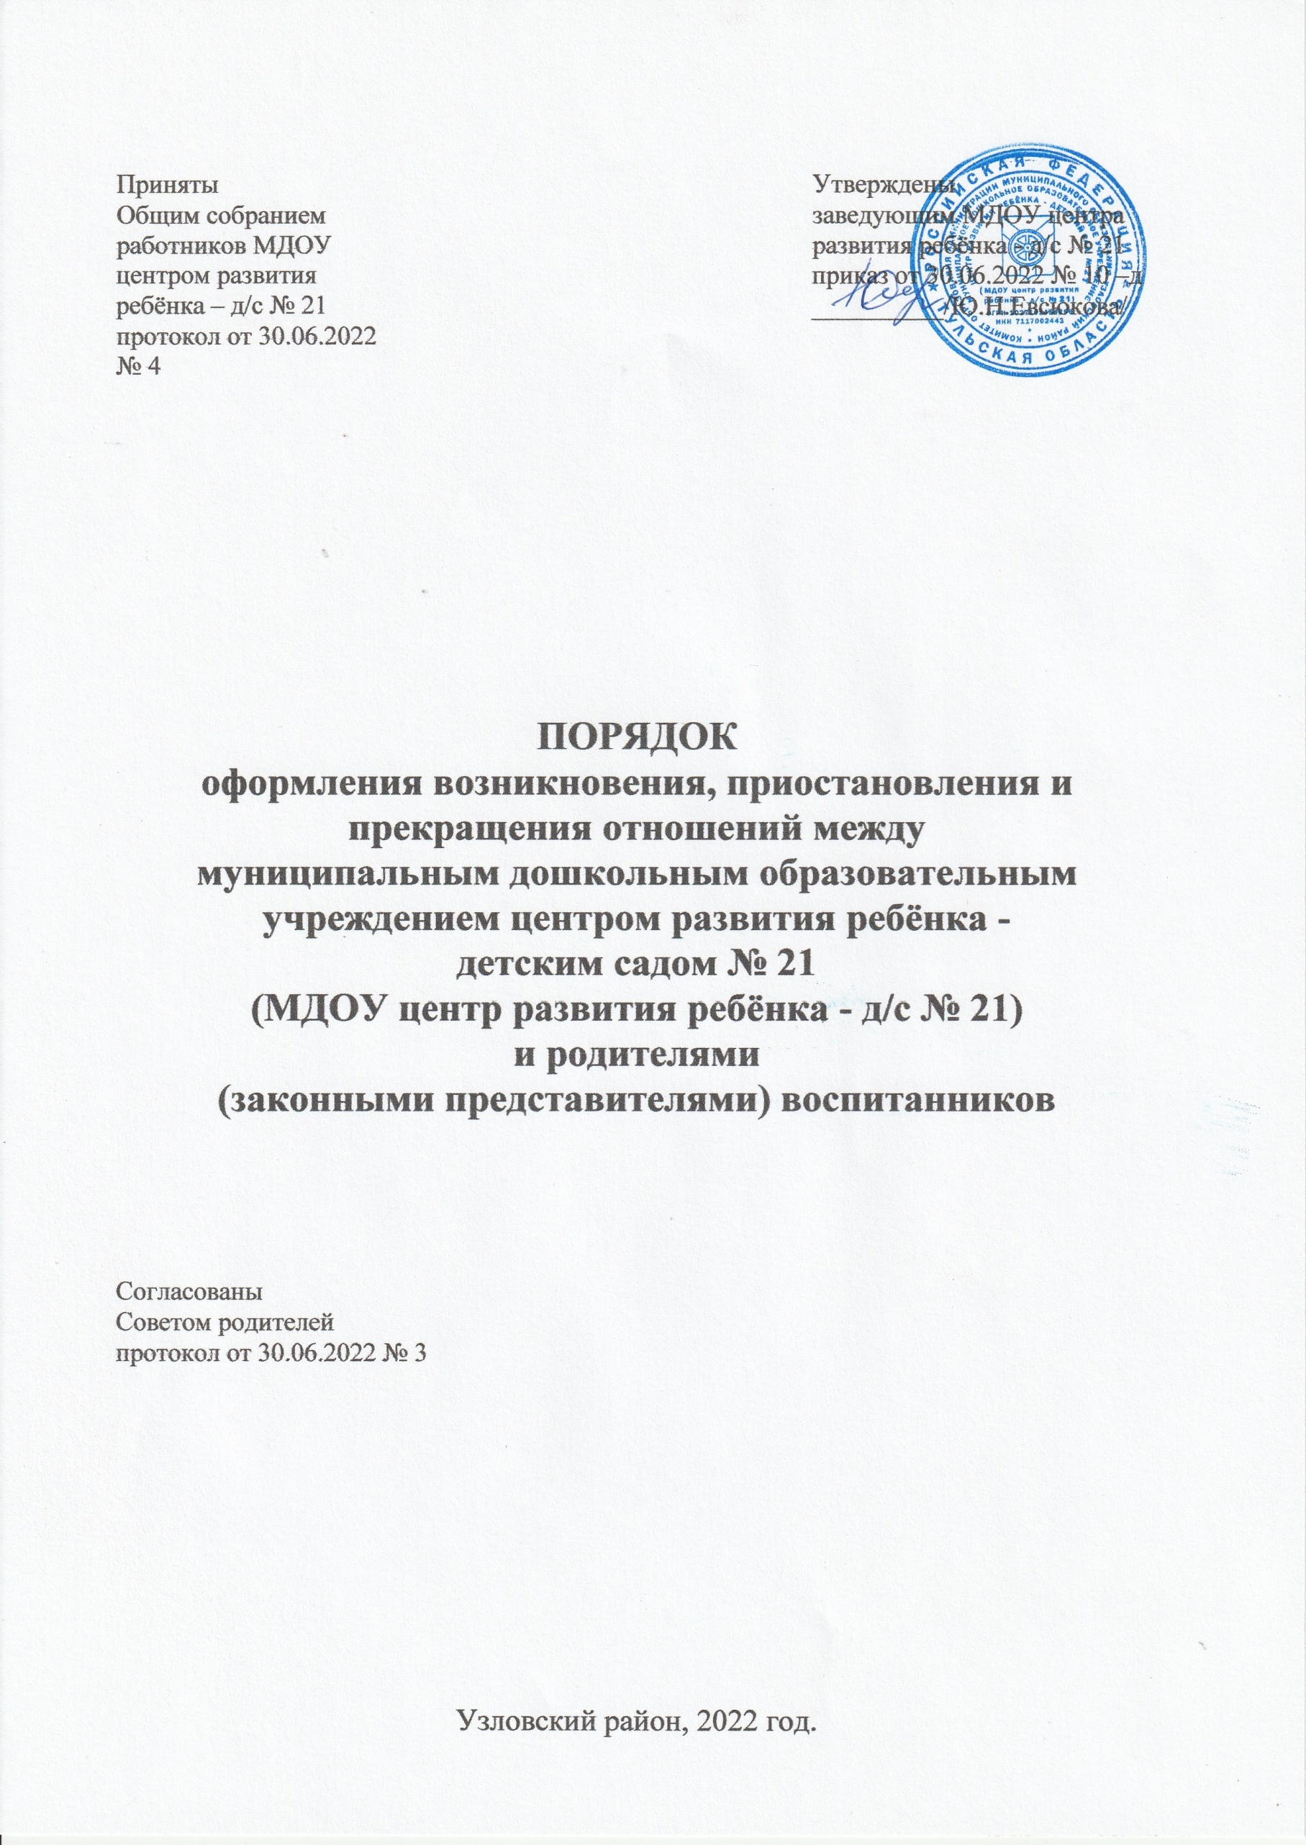
Приняты  Общим собранием работников МДОУ центром развития ребёнка – д/с № 21  протокол от 30.06.2022 № 4 |  | Утверждены  заведующим МДОУ центра развития ребёнка - д/с № 21  приказ от 30.06.2022 № 10 –д  __________/Ю.Н.Евсюкова/

ПОРЯДОК
оформления возникновения, приостановления и прекращения отношений между
муниципальным дошкольным образовательным учреждением центром развития ребёнка -
детским садом № 21
(МДОУ центр развития ребёнка - д/с № 21)
и родителями
(законными представителями) воспитанников

Согласованы
Советом родителей
протокол от 30.06.2022 № 3

Узловский район, 2022 год.

- Общие положения.

1.1. Настоящий Порядок оформления возникновения, приостановления и прекращения отношений между муниципальным дошкольным образовательным учреждением центром развития ребёнка - детским садом № 21 и родителями (законными представителями) воспитанников (далее - Порядок) разработан в соответствии с Федеральным законом Российской Федерации от 29 декабря 2012 г. N 273-ФЗ "Об образовании в Российской Федерации" и определяет порядок оформления возникновения, приостановления и прекращения отношений между муниципальным дошкольным образовательным учреждением центром развития ребёнка - детским садом № 21 (далее - Учреждение) и родителями (законными представителями) воспитанников.

1.2. Настоящий Порядок принимается Общим собранием, согласовывается с Советом родителей и утверждается заведующим приказом по Учреждению.

1.3. Изменения и дополнения в настоящий Порядок вносятся Общим собранием, принимаются на его заседании, и утверждаются заведующим приказом по Учреждению, с учетом мнения Совета родителей.

1.4. Срок данного Порядка не ограничен. Порядок действует до принятия нового.
- Возникновение образовательных отношений.

2.1. Основанием возникновения образовательных отношений является заключение договора об образовании по образовательным программам дошкольного образования между Учреждением и родителями (законными представителями) (далее - Договор) и приказа о зачислении лица на обучение по программам дошкольного образования.

2.2. Права воспитанника, предусмотренные законодательством об образовании и настоящим Порядком, возникают с даты, указанной в Договоре.

2.3. Договор заключается в простой письменной форме в 2 -ух экземплярах, имеющих одинаковую юридическую силу, по одному для каждой из сторон.

2.4. В Договоре должны быть указаны основные характеристики образования, в том числе вид, направленность образовательной программы, форма обучения, срок освоения образовательной программы (продолжительность обучения).

2.5. В Договоре, заключаемом при приеме на обучение за счет средств физического лица (далее - Договор об оказании платных образовательных услуг), указываются полная стоимость платных образовательных услуг и
порядок их оплаты. Увеличение стоимости платных образовательных услуг после заключения такого Договора не допускается, за исключением увеличения стоимости указанных услуг с учетом уровня инфляции, предусмотренного основными характеристиками федерального бюджета на очередной финансовый год и плановый период.

2.6. Сведения, указанные в Договоре об оказании платных образовательных услуг, должны соответствовать информации, размещенной на официальном сайте Учреждения в сети "Интернет" на дату заключения Договора.

2.7. Учреждение вправе снизить стоимость платных образовательных услуг по Договору об оказании платных образовательных услуг с учетом покрытия недостающей стоимости платных образовательных услуг за счет собственных средств, в том числе средств, полученных от приносящей доход деятельности, добровольных пожертвований и целевых взносов физических и (или) юридических лиц. Основания и порядок снижения стоимости платных образовательных услуг устанавливаются локальным нормативным актом и доводятся до сведения родителей (законных представителей) воспитанников Учреждения.

2.8. Договор не может содержать условия, которые ограничивают права лиц, имеющих право на получение образования определенного уровня и направленности и подавших заявления о приеме на обучение, и воспитанников или снижают уровень предоставления им гарантий по сравнению с условиями, установленными законодательством об образовании. Если условия, ограничивающие права поступающих и воспитанников или снижающие уровень предоставления им гарантий, включены в договор, такие условия не подлежат применению.

2.9. Наряду с установленными статьей 61 Федерального закона "Об образовании в Российской Федерации" основаниями прекращения образовательных отношений по инициативе Учреждения, Договор об оказании платных образовательных услуг может быть расторгнут в одностороннем порядке Учреждением в случае просрочки оплаты стоимости платных образовательных услуг, а также в случае, если надлежащее исполнение обязательства по оказанию платных образовательных услуг стало невозможным вследствие действий (бездействия) воспитанника.

2.10. Основания расторжения в одностороннем порядке Учреждением Договора об оказании платных образовательных услуг указываются в Договоре.

2.11. Правила оказания платных образовательных услуг утверждаются Правительством Российской Федерации.

2.12. Примерные формы Договоров утверждаются федеральным органом

исполнительной власти, осуществляющим функции по выработке государственной политики и нормативно-правовому регулированию в сфере образования.

2.13. Прием на обучение в Учреждение проводится на принципах равных условий приема для всех поступающих, за исключением лиц, которым в соответствии с Федеральным законом предоставлены особые права (преимущества) при приеме на обучение.

2.14. Учреждение обязано ознакомить родителей (законных представителей) со своим Уставом, с лицензией на осуществление образовательной деятельности, с образовательными программами и другими документами, регламентирующими деятельность Учреждения и осуществление образовательной деятельности.
Факт ознакомления родителей (законных представителей) с Уставом Учреждения, лицензией на осуществление образовательной деятельности, учебно-программной документацией и другими документами, регламентирующими организацию и осуществление образовательной деятельности, фиксируется в заявлении о зачислении воспитанника в указанную организацию и заверяется личной подписью родителей (законных представителей) несовершеннолетнего воспитанника.

2.15. Прием на обучение по программам дошкольного образования за счет
бюджетных ассигнований федерального бюджета, бюджетов субъектов Российской Федерации местных бюджетов проводится на общедоступной основе, если иное не предусмотрено Федеральным законом. Дети с ограниченными возможностями здоровья принимаются на обучение по адаптированной программе дошкольного образования только с согласия родителей (законных представителей) и на основании рекомендаций психолого-медико-педагогической комиссии.

- Приостановление образовательных отношений.

3.1. 3а воспитанником Учреждения сохраняется место:
- в случае болезни;
- по заявлениям родителей (законных представителей) на время прохождения санаторно-курортного лечения, карантина;
- по заявлениям родителей (законных представителей) на время очередных отпусков родителей (законных представителей).
3.2. Родители (законные представители) несовершеннолетнего воспитанника, для сохранения места должны предоставить документы, подтверждающие отсутствие воспитанника по уважительным причинам.

3.3. Приостановление образовательных отношений возможно в случае приостановки деятельности Учреждения.

- Прекращение образовательных отношений.

4.1. Образовательные отношения прекращаются в связи с отчислением воспитанника из Учреждения, в связи с получением образования (завершением обучения).

4.2. Образовательные отношения могут быть прекращены досрочно в следующих случаях:
- по инициативе обучающегося или родителей (законных представителей) несовершеннолетнего обучающегося, в том числе в случае перевода обучающегося для продолжения освоения образовательной программы в другую организацию, осуществляющую образовательную деятельность;
- по обстоятельствам, не зависящим от воли обучающегося или родителей (законных представителей) несовершеннолетнего обучающегося и организации, осуществляющей образовательную деятельность, в том числе в случае ликвидации организации, осуществляющей образовательную деятельность.

4.3. Досрочное прекращение образовательных отношений по инициативе родителей (законных представителей) воспитанника не влечет за собой возникновение каких-либо дополнительных, в том числе материальных, обязательств указанного лица перед Учреждением.

4.4. Основанием для прекращения образовательных отношений является приказ заведующего, об отчислении воспитанника из Учреждения. Если с родителями (законными представителями) воспитанника заключен договор об оказании платных образовательных услуг, при досрочном прекращении образовательных отношений такой договор расторгается на основании приказа по Учреждению, об отчислении воспитанника. Права воспитанника и обязанности родителей(законных представителей), предусмотренные законодательством об образовании и локальными нормативными актами Учреждения, прекращаются с даты его отчисления из Учреждения.

